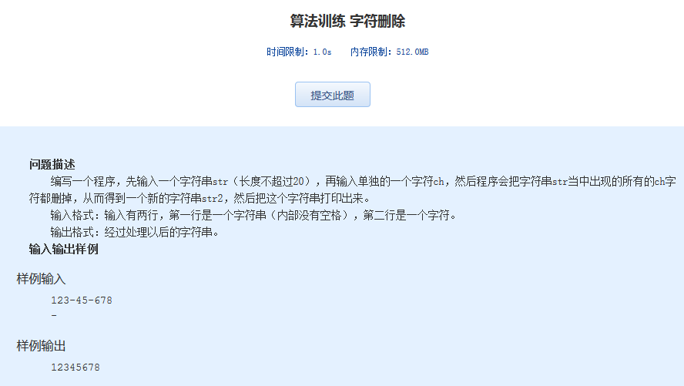  算法训练 字符删除

时间限制：1.0s   内存限制：512.0MB

**问题描述**  
　　编写一个程序，先输入一个字符串str（长度不超过20），再输入单独的一个字符ch，然后程序会把字符串str当中出现的所有的ch字符都删掉，从而得到一个新的字符串str2，然后把这个字符串打印出来。  
　　输入格式：输入有两行，第一行是一个字符串（内部没有空格），第二行是一个字符。  
　　输出格式：经过处理以后的字符串。  
**输入输出样例**

样例输入

123-45-678  
-

样例输出

12345678